深圳市网安计算机网络安全培训中心
深网安培【2021】006号
关于举办注册电子数据取证专业人员培训的通知

各有关单位：
随着国家信息化建设的高速发展，对信息安全专业人才的需求逐年增加。为贯彻中共中央办公厅、国务院办公厅中办发【2003】27号文件中关于“加快信息安全人才培养，增强全面信息安全意识”的精神，中国信息安全测评中心依据中编办批准开展“电子数据取证人员培训与资质认证”，深圳市网安计算机网络安全培训中心决定举办2021年度“电子数据取证专业人员”培训班，相关事项通知如下：

一、培训时间
第一阶段：2021 年8月18号到22号（线上授课）
考试阶段：通知考试（笔试）

二、上课方式
在线直播培训方式：在钉钉采取线上直播方式开展，并进行线上互动。支持视频、语音、板书、签到等功能。培训班主任将会组织学员提前进入课堂，在手机/电脑上学习。

三、证书颁发
培训结束后经考试合格者颁发中国信息安全测评中心《注册电子数据取证专业人员(CISP-F)》，获证人员将被认定为符合要求的电子数据取证专业人员。

四、报名方式
有关单位将参训人员资料详细填写于附件二（电子数据取证注册申请表），并于8月9日15：00前发邮箱wapxzx@86nsn.com。

五、培训对象：

1. 从事电子取证行业的警察（多警种）、检察官、法官；

2.从事其他行政执法机关人员，例如环保、文化、公路、市场监管、税务、食药监等等；

3.科研院所大专院校电子取证专业教师、科研人员、学生；

4.大型国有企业中负责电子信息安全部门员工以及涉及到取证业务的员工（例如烟草产业）；

5.从事电子数据鉴定的司法鉴定人、司法鉴定助理；

6.从事网络安全电子数据取证模块和取证产品的设计、运维、销售工程师；

7.互联网企业网络安全电子取证人员，如电子商务维权；

8. 从事民事、刑事、经济类案件的从业律师或外聘法务专员等；

9. 企业网络基础设施和重要信息系统网络安全人员。

六、培训费用
培训费：16000 元/人；含培训费、考试费、注册费、三年年金。
（由于疫情原因，采用线上教学模式，费用调整为12800元/人）
可选现场缴费或银行汇款缴费，汇款缴费的报名机构请在汇款时备注机构名称。

七、汇款方式
培训费用汇款至以下账号：
单位名称：深圳市网安计算机网络安全培训中心
纳税人识别号：52440300746635379B
银行账号：44201584600052529364
开户行：中国建设银行深圳振兴支行

八、联系方式
电话：0755-25635263
地址：深圳市福田区华强北赛格科技园四栋西七楼
联系人：刘禹檬：13530180906李舒婷：13929379644。

八、其它事项
1.参训人员每人需交2 张2寸免冠彩照（照片背后用铅笔注明名字）用于制作培训证书。
2.具体准备资料详见附件二和附件三。
（在考试当天递交）。
附件一：培训课程表
附件二：注册申请表
附件三：开票资料
附件四：讲师介绍
深圳市网安计算机网络安全培训中心
2021年6月22日
附件一：
培训课程表

课程计划表
序号 | 课程名称 | 讲师 | 日期安排 | 具体时间
1 | 电子数据取证概述 | 夏晓光 | 8月18日 | 上午9-12点
2 | 法律法规和技术规范 | 张璇 | 8月18日 | 下午14-17点
3 | 电子数据取证管理 | 郭英凯 | 8月19日 | 上午9-12点
4 | 业务领域 | 丁丽萍 | 8月19日 | 下午14-17点
5 | 司法鉴定 | 刘春泉 | 8月20日 | 上午9-12点
6 | 支撑技术 | 朱建明 | 8月20日 | 下午14-17点
7 | 可采用性标准 | 田庆宜 | 8月21日 | 上午9-12点
8 | 勘查与取证 | 夏晓光 | 8月21日 | 下午14-17点
9 | 实验室建设 | 毛阳 | 8月22日 | 上午9-12点
10 | 典型案例分析 | 杜漠 | 8月22日 | 下午14-17点

附件二：

注册信息安全专业人员

电子数据取证专业考试及注册申请表
发布日期2019年9月

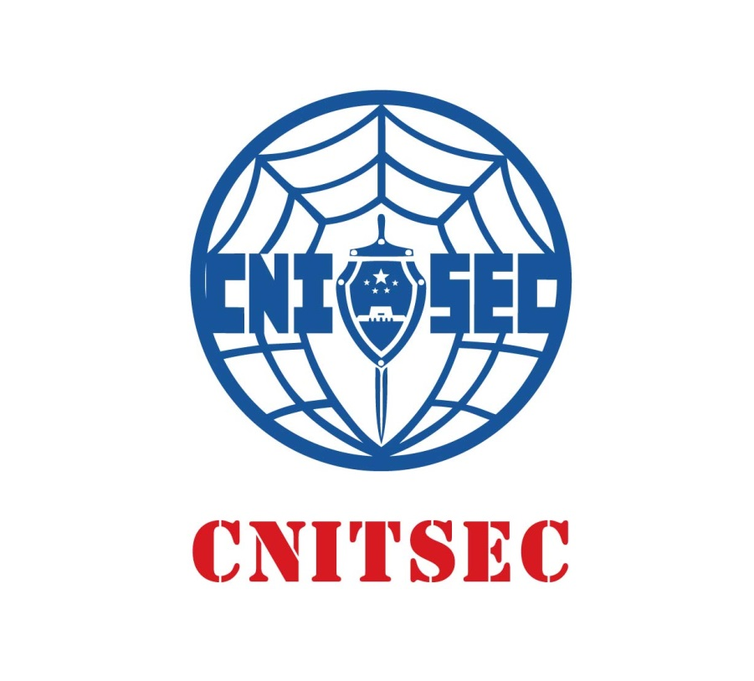
申请人姓名：
申请类型： □CISE-F □CISO-F □CISM-F
申请日期：

中国信息安全测评中心

填表说明
- 本表请于考试前填写完毕并向培训机构提交纸版及电子版各一份，由培训机构进行初审，初审合格后提交CISP-F、CISM-F考试中心复审；个人考生可直接提交纸版及电子版各一份至CISP-F、CISM-F考试中心。
- 表中除了签名和盖章的部分外，其他部分均可以打印的形式填写；
- 表中信息如涉密，须脱密后填写；
- 为避免因工作变动而无法联系到申请人，请认真填写第一部分“个人情况”中的备用联系方式，提供一个固定的联系方式。如果申请者的联系方式或所在单位发生变动，请以信函、电话或电子邮件的形式通知CISP-F、CISM-F考试中心；
- 第二部分“工作经历”中：
- 建议填写申请人完整的工作经历；
- 专职(或兼职等效)从事与信息安全活动相关的技术或管理工作岗位的工作经历应单独填写；
- 需要时可增加附页；
- 申请成为注册电子数据取证专业人员（CISP-F）电子数据取证员（CISM-F），要求具备一定取证能力，或有意向从事电子数据取证的人员，包含电子数据取证相关专业高校学生;
- 申请成为电子数据取证员（CISM-F）无学历与工作经验的报考要求；注册电子数据取证专业人员（CISP-F）需具有与取证业务相关的专业资格证书或者高等院校相关专业本科以上学历，从事相关工作两年以上工作经验；
- 初考学员附身份证正反面复印件、学历学位复印件、2张2寸免冠照片；补考学员附补考申请表、身份证正反面复印件、2张2寸免冠照片；
- 表格填写完毕后，请参照第四部分附件中的自查表进行检查后再提交申请资料，如果因为个人填写的内容错误导致考试或注册过程失败，责任由个人承担。
注册电子数据取证专业人员取证领域考试中心联系方式
【邮 箱】CISP@realdatachina.com
【网 址】https://easyforensics.com/college/
【地 址】北京市海淀区中关村南四街4号
【邮 编】100190

第一部分 个人情况
姓 名 |  | 性 别 |  | 正面免冠彩色照片（2寸）
姓名拼音 |  | 民 族
出生日期 | 年 月 日 | 政治面貌
籍 贯 |  | 专 业
最高学历 |  | 身份证号
工作单位
联系方式
通信地址 |  |  | 邮 编
联系电话 |  |  | 手机号码
电子邮箱
文化程度  （附学历证明复印件） | 时 间 | 毕业学校 | 学 历 | 专 业
相关培训  证书情况  （附培训证书复印件） | 证书名称 | 发证机构 | 证书编号 | 获证日期

第二部分 工作经历
起止日期 | 工作单位 | 职务 | 主要职责 | 证明人 | 是否与信息  安全领域相关
小计：
工作经验 年，其中信息安全领域工作经验 年。

个人声明
申请人个人声明
本人已充分了解并自愿遵守注册信息安全人员道德行为准则，本次提交的《注册信息安全专业人员电子数据取证专业考试及注册申请表》和相关材料的全部内容真实有效，如有虚假，本人愿承担一切后果。

申请人： （签字）

年 月 日

培训报名回执表
填表单位： 时间：2020年 月 日
序号 | 姓名 | 性别 | 身份证号码 | 申请鉴定类别 | 手机号码
1
2
3
4
5
6

附件及申请材料完整性自查
申请人请按照如下表格检查申请材料完整性：
项 目 | 检查结果 | 备 注
1）填写本申请表的封面
2）已阅读须知和第三部分
3）填写第一部分和第二部分 |  | 需插入电子照片和2寸照片1张。
4）打印申请表并在个人声明处手写签名 |  | 必须为申请人本人手写签名
5）身份证复印件 |  | 正反面
6）学历学位复印件 |  | 第一学历及最高学历复印件。
7）其他证书复印件
8）2寸白底彩色证件照片2张 |  | 包含第3项共3张。
9）电子版（JPG格式）照片1张 |  | 必须与纸质照片相同
10）报名回执表
11）开票资料

附件三：
单位名称
统一社会信用代码/税务识别号
发票及证书邮寄地址
收件人 |  | 联系电话

附件四： 讲师介绍
- 丁丽萍
中国科学院软件研究所研究员、博士研究生导师，基础软件国家工程研究中心电子取证与系统安全研究室负责人，中国电子学会理事，中国电子学会计算机取证专家委员会主任；在“核高基”国家科技重大专项2010ZX01036-001-002“方德高可信服务器操作系统研发及产业化”的研究中做出了突出贡献，得到了国内外的认可。兼任中央财经大学兼职教授、公安部第三研究所兼职研究员、公安部三局特聘专家；精通电子数据取证和司法鉴定业务，是国内著名电子数据取证专家，也是广东中科司法鉴定所的发起人和带头人。在计算机取证的研究方面，她作为中国电子学会计算机取证专家委员会主任，对国内该领域的研究起到了推动作用。曾在北京市局所属北京人民警察学院工作十余年
- 毛阳
国家认可委评定专门委员会委员，实验室认可主任评审员; 国家认监委国家级司法鉴定机构资质认定评审员; 部专家组专家; 公安部入库专家; 中国刑事科学技术协会会员。主要从事证据科学、法庭科学、心理科学的理论研究与实战，声像资料及电子数据领域的取证、鉴定与规范制定等工作。
- 田庆宜
博士、正高级工程师，重庆市公安局电子物证鉴定中心主任，公安部网络安全专家。
4. 刘春泉
段和段律师事务所上海办公室知识产权部合伙人。上海外国语大学法学士，中欧信息社会合作项目中方专家，2012年被聘为商务部电子商务专家咨询委员会委员，兼广州南京武汉等多家机构仲裁员。曾任上海市政府侨办侨法讲师团成员，上海市网购商会专家，APEC网络隐私保护项目评审专家。知名财经法律专栏作者及评论员。执业21年，专长知识产权及网络电子商务，并在建筑工程、房地产、公司、投资、民航、电子制造、商业地产、刑事辩护等领域有丰富的经验。参与电商法研究项目先后获得上海市政府决策咨询二等奖和三等奖。
- 夏晓光
毕业于湖北警官学院，现任北京天宇宁达科技有限公司技术部技术主管，中国电子学会计算机取证专委会委员，香港ISFS中国大区会员，CCFC特邀演讲嘉宾，全国计算机取证技术研讨会组委会成员。全国网安培训特邀讲师。取证中国论坛联合创始人，基础知识版块版主。CDF训练营讲师，CISP-F认证讲师。2017全国电子数据取证竞赛个人第二名，团体第一名。编写了《xways取证分析实战》。主要研究方向为windows、Mac取证分析与渗透测试。
- 郭英凯
博士，高级工程师；中国网络空间安全协会理事；中国电子学会、计算机学会、人工智能学会高级会员；电子学会计算机取证专业委员会专家；网络空间安全协会竞技专业委员会专家；获得陕西省教委科学技术进步奖二等奖一次。

- 张璇
山东警察学院网络安全与执法专业讲师，电子学会电子数据取证专家委员会委员，全国电子数据取证竞赛组委会副秘书长，齐鲁公安网安技术标兵型英才，获山东省科技进步一等奖（第三位）一项，主持多个省部级科研和教研项目。同时是ISC互联网安全大会、阿里安全峰会、CCFC计算机取证峰会、0con国际信息安全技术峰会等全国大型会议演讲者。发起成立网络安全与信息化社团，指导学生获得全国电子数据取证大赛一等奖、山东省大学生信息安全技能大赛二等奖、山东省软件大赛一等奖等奖项。
- 朱建明
中央财经大学信息学院教授、博士生导师，享受国务院政府特殊津贴专家，北京市高等学校教学名师。美国德克萨斯大学达拉斯分校访问学者，曾任中央财经大学信息学院院长。现兼任全国区块链和分布式记账技术标准化技术委员会委员、全国财政信息化标准化工作组成员、雄安区块链实验室学术引领委员会委员、信息技术新工科产学研联盟金融科技教育工作委员会主任、中国计算机学会区块链专业委员会常委、信息保密专业委员会委会，中国通信学会高级会员等，担任2019、2020年CCF中国区块链技术大会程序委员会主席。主要从事信息安全、金融科技、区块链技术等方面的教学和科研工作。现主持国家重点研发计划项目1项，主持完成国家自然科学基金重点项目和面上项目4项、省部级项目4项。

